ACO Bogen GM-X DN200x70 Gradx3,2

ACO Haustechnik

Eigenschaften

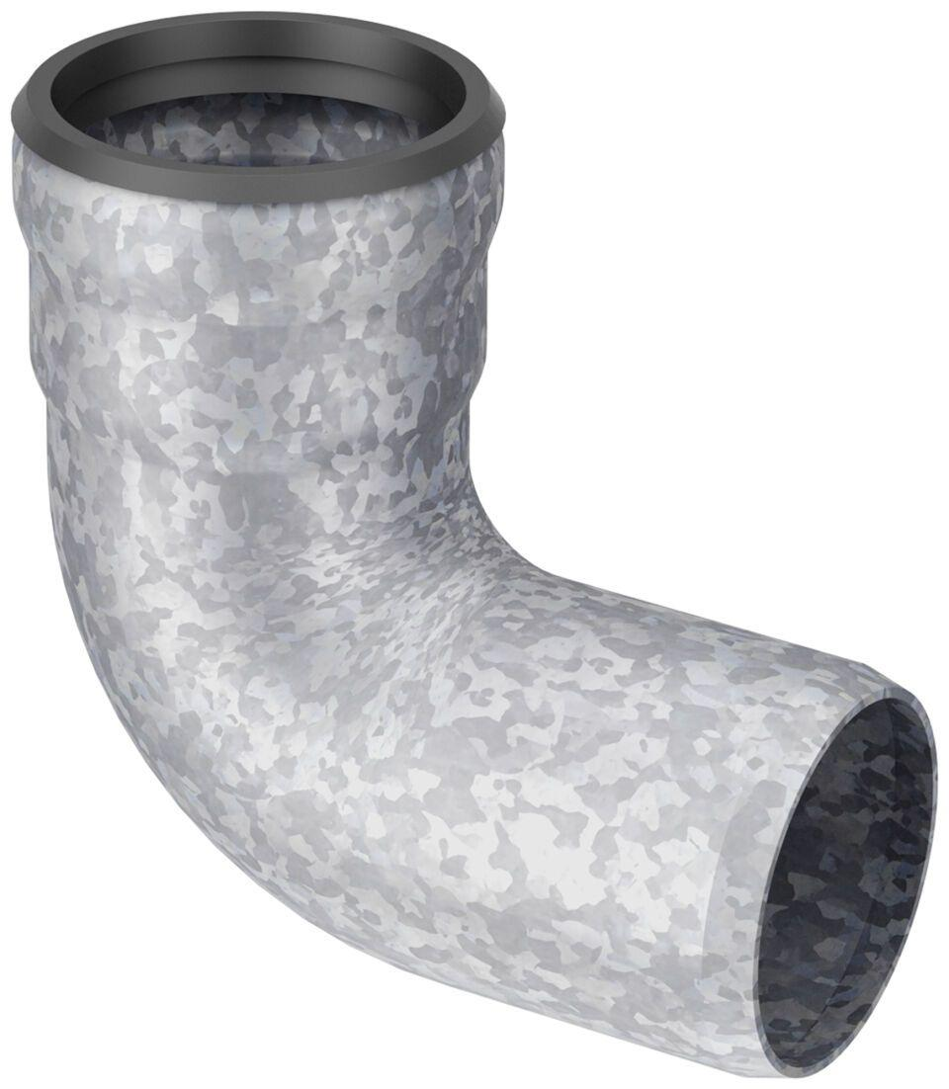

GTIN:

8590830706408

HAN:

0174.11.79